Сохраним природу родного края

«Берегите эти земли, эти воды;
Даже малую былиночку любя,
Убивайте лишь зверей внутри себя».

«Мы караем за хулиганство за убийство людей, но порой равнодушны к убийству природы – той природы, что является величайшей силой в моральном и эстетическом развитии народа»
К.Г. Паустовский.

Мне кажется, что в мире должно быть всё прекрасно. Каждый человек уникален по-своему. Именно человеческая жизнь является частицей всей окружающей среды. Люди, сами того порой не замечая, тесно привязаны ко всем изменениям и движениям в природе. И это так. Если природа живёт, то и человек будет жить. Но давайте обратим внимание на то, что у каждого человека есть своя Родина, свой окружающий мир и природа.
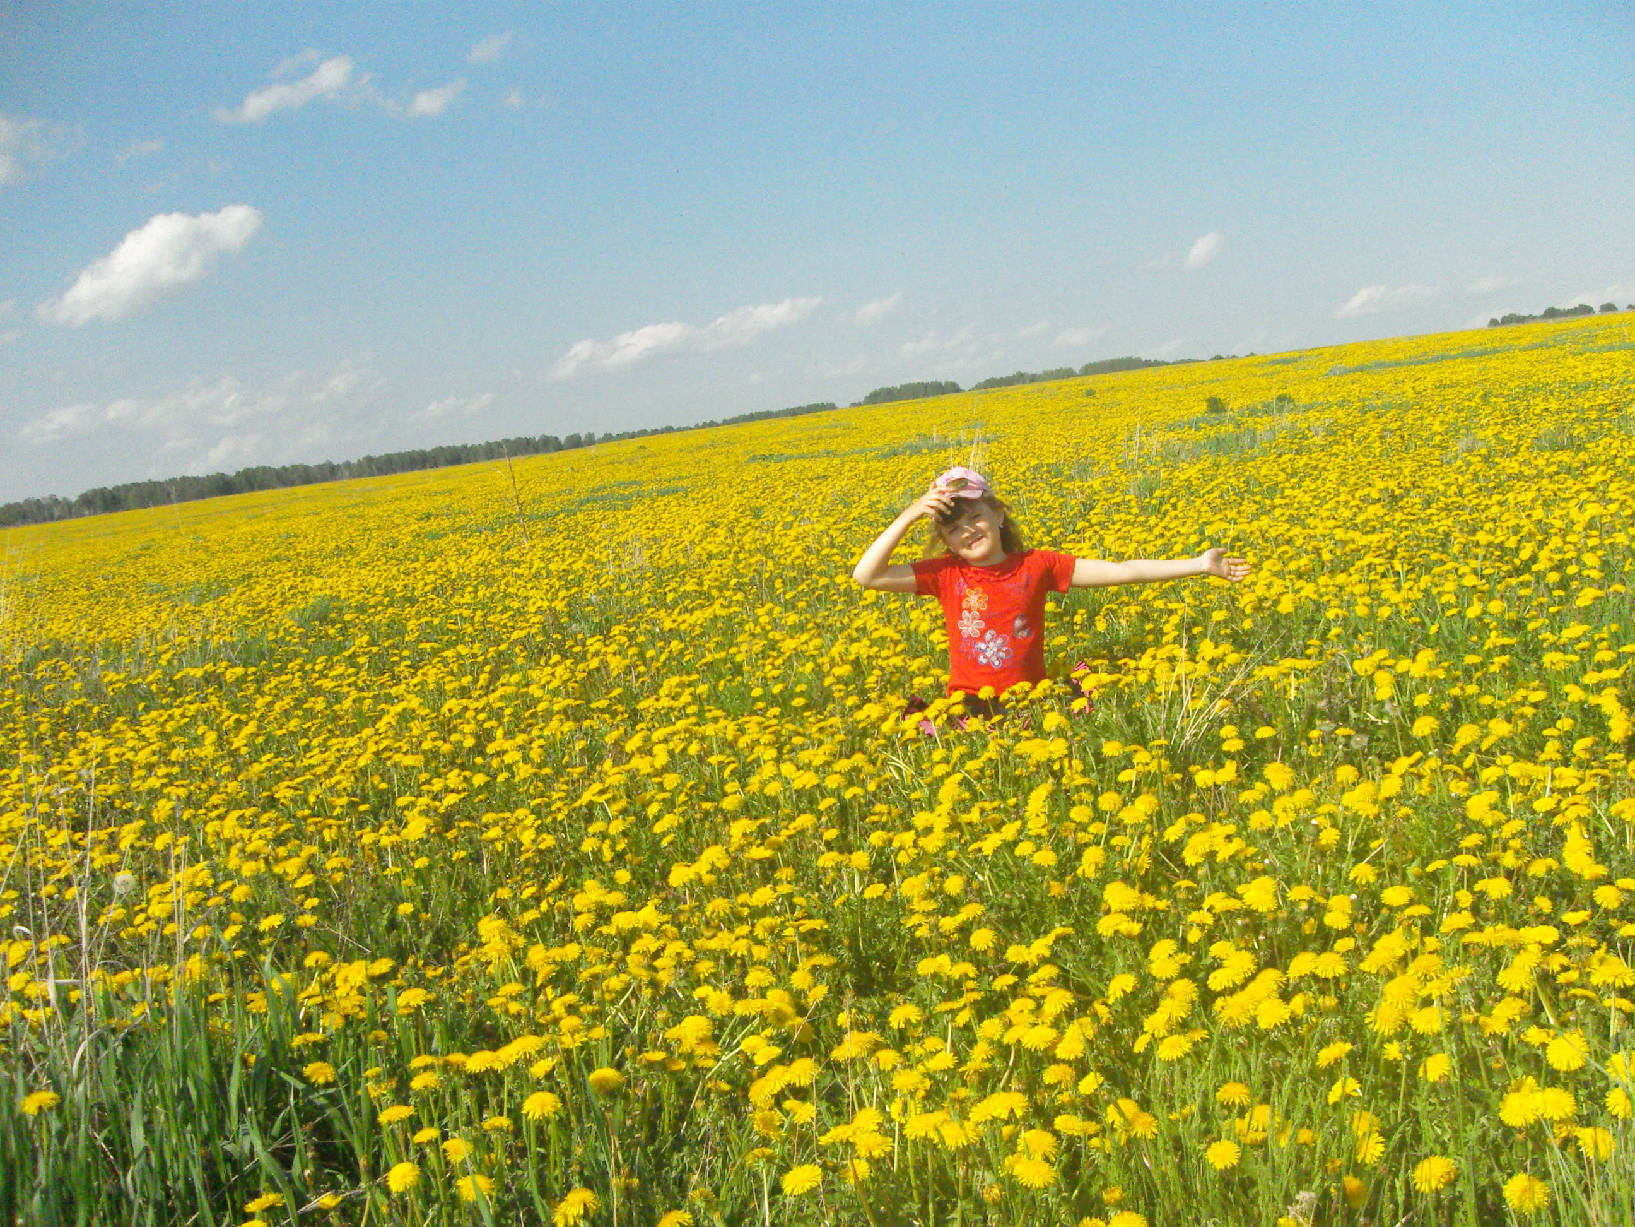
Наша страна очень большая, есть множество великих людей, которые родились именно в России. Кто-то может гордиться столицей, потому что он в ней родился; кто-то проявляет гордость, что живёт на Урале. В данных чувствах людей прослеживается явная гордость за свою причастность к судьбе своих городов. А кто мы? Задавая себе этот вопрос, я тотчас же на него и могу ответить: Сельчане! Живём в Кемеровской области, Гурьевском районе, в селе Сосновка.
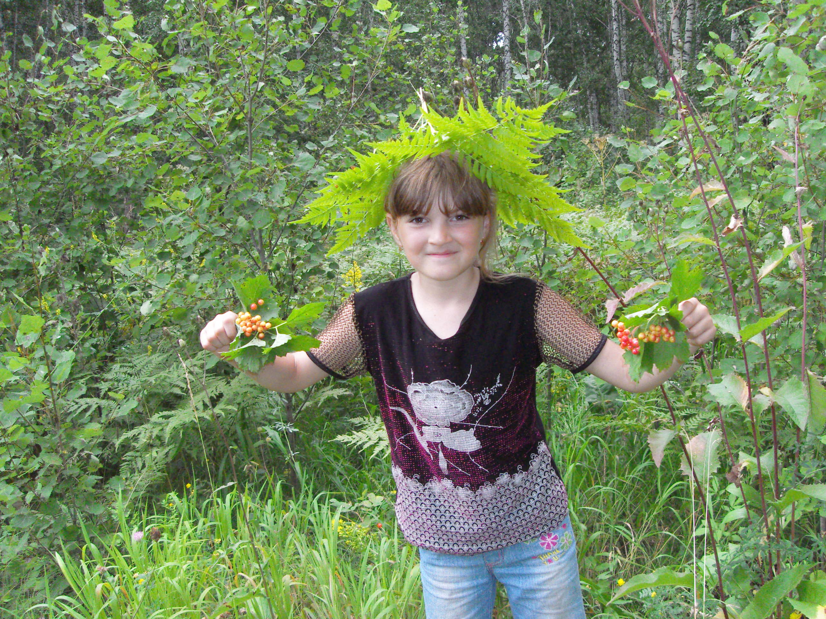
Я хотела бы пригласить Вас во владения той земли, на которой я проживаю. В страну сибирского леса, крупных рек, сурового климата и на нашу Малую Родину. Хотела бы начать свою работу с одного из богатств Кемеровской области – это тайга, лес. Недалеко от нашего села тоже есть лес. А что значит для меня лес? Лес – это первые проталины и первый туман над ожившей землёй. Наш лес – это первые лужицы весенней воды на зимней лесной дороге и прозрачные от мартовского снега берёзовые рощи; это сварливые крики грачей, это первый весенний дождь, белые цветы душистой черемухи; это жужжание шмелей, это поля ромашек и клевера; это июльское солнце, это еловые вершины в убранстве зрелых шишек и первые грибы. При каждой встрече с ним лес для меня раскрывается. Вот первая ромашка, увидев нас, загадывает: «Любит, не любит…» Я чувствую лес, чувствую прилив сил, что хочется петь, танцевать в лесу. Сказочна наша область, замечательна!!! И в этом лесу проходит моё детство, моя жизнь.

Детство! Счастливая страна, в которой вместо туч – лишь лёгкие пушистые облака, а вместо гроз – лишь радуга на чистом небе, а радости так бесконечны. я тихо-тихо на цыпочках иду по стране Детства, которая окружена тайгой, реками, озёрами, горами. Всем тем, что я очень люблю и должна охранять.
Хочется познакомить Вас с одной древней легендой о прекрасном цветке нашего края. Эта легенда звучит примерно таким образом:
По русским преданиям, жила в деревне красавица. И ценила она выше всех достоинств верность, чистоту и взаимность.
Любила эта девушка ходить в венке, сплетенного из любимого растения: весной – с белыми цветами, а осенью – с красными ягодами.
На беду подрастающей красавицей любовались не только жители деревни, но и внук Чингисхана, будущий Батухан. Но, увы, девушка любила своего жениха.
Не выдержал Бату. Воровски выследил россиянку и бросился к ней. Выхватила она из-под шушпана кинжал.
А когда Бату все-таки приблизился к ней, ударила себя в грудь кинжалом и упала на куст с белыми цветами.
Никто не помнит, как звали молодую россиянку, но знают, что в честь этой девушки и ее любимого растения стали называть на Руси всех девушек и молодых женщин. Это очень полезный, лекарственный кустарник и его название – боярышник.
Знаете, я очень рада, что живу в Сибири, в Кемеровской области. Велик этот регион, богат своими природными ресурсами. А мы, нынешнее поколение, должны беречь и охранять природу, чтобы она стала ещё ярче, краше. Ведь мир природы – это удивительный мир, который нужно любить и ценить.
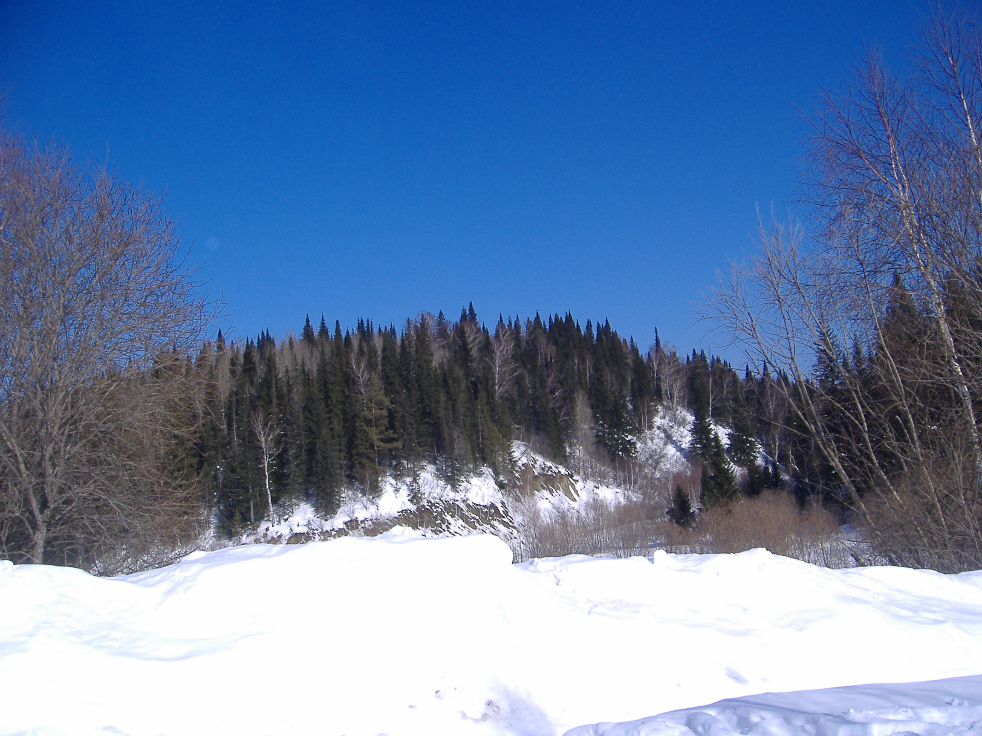
Давайте же любить и охранять нашу планету, ведь наша жизнь неразрывно связана с «чистой и здоровой» окружающей средой. Мне кажется, что всё лежит в руках человека. Все мы в ответе за то, в каком будущем нам предстоит жить!
* * *
Берегите Землю!
Берегите
Жаворонка в голубом зените,
Бабочку на листьях повилики,
На тропинке солнечные блики…
Берегите молодые всходы
На зеленом празднике природы,
Небо в звездах, океан и сушу
И в бессмертье верящую душу,-
Всех судеб связующие нити.
Берегите Землю!
Берегите…

